Instituto Tecnológico Superior Progreso



Asignatura: Ingeniería de Software

Proyecto: Control de impresiones

Maestro: M.T.I Juan Esquivel Méndez

Alumnos:

Ángel Jesús Martínez Frías

Felipe Quijano Celis

Isaí González Basto

Rodrigo Josafat

Iván Collí Cárdenas

Fecha de entrega: 14/Mayo/2014

**Datos de la empresa:**

Razón social:

RFC:

Nombre de la empresa: Ciber papelería OLE

Ubicación:

Giro: venta de artículos de papelería.

Organigrama: No cuenta con uno.

Contacto: Ramón Gómez.

Número telefónico de la empresa:

Numero personal:

**Antecedentes De La Empresa.**

Ciber papelería ole es una microempresa que dio sus inicios en noviembre del 2011 dada la necesidad de los estudiantes del tecnológico superior de un Ciberpapeleria con precios accesibles.

**Descripción del problema:**

La empresa Ciber Papelería Ole se ha encontrado con el percance, de que al momento de realizar las impresiones a color en su local, no se sabe cuánto es la compensación monetaria por esta acción o dicho de otra manera, cuanto es el cobro por la impresión ya que a lo largo del día se realizan impresiones de distintos tamaños, representando esto un problema ya que no se gasta lo mismo de tinta.

**Análisis de la problemática.**

En si la empresa siempre ha tenido el problema del costo que se le debe otorgar a cada uno de las impresiones que realiza a lo largo del día y de la semana.

Por lo cual se hizo referencia al desarrollo de un software que sea capaz de contabilizar el número de impresiones realizadas.

Tomando en cuenta que la empresa consta solamente con una computadora donde realiza casi todas las funciones referentes a lo descrito y a su vez consta de 4 impresoras: 3 de ellas se utilizan para impresiones a blanco y negro y la última como impresora a color, ésta cuenta con un sistema de tinta continua genérico.

Auditora de proyectos informáticos.

La empresa hasta el momento no cuenta con antecedentes de software echo a la medida.

**Propuesta de solución**

Desarrollar una aplicación de escritorio en la cual el usuario final pueda modificar los valores de los precios y margen de ganancia. La aplicación identificará el texto e imágenes como objetos, cabe mencionar que estará pensado solo para archivos con extensión .txt, .doc y .docx. Analizará el consumo de tinta, emitiendo al final el precio que debe cobrarse e inmediatamente lo mandará para su impresión. Para poder llevar el control se usará una base de datos de Access la cual cada mes se respaldará en la cuenta de OneDrive del cliente y el administrador. Como medida preventiva se emitirá un correo electrónico al administrador en dado caso que la tinta este por acabarse; este mensaje también será visible desde la aplicación.

***Análisis de requisitos:***

**Requerimientos Funcionales**

Windows XP- Windows 8

Framework: .NET 4

Lenguaje de Programación .NET

Puerto USB para la conexión entre el ordenador y la impresora.

Office 2007-2013 que cuente con Word y Access.

Interfaz sencilla para el usuario final.

**Requerimientos No Funcionales**

Solo será enfocado a una impresora dentro de la empresa.

No funcionara en red con las demás computadoras para el público.

**Inmobiliario informático.**

La empresa cuanta con un pc para la instalación software con las siguientes características:

Marca: Computadora ensamblada

**Hardware:**

Modelos de placa madre: PCCHIPS P49G.

Memoria ram: ddr2 1GB

Tarjeta de video: integrada 256mb

HDD: 160 gb Toshiba

Procesador: Intel Celeron E3300 Wolf dale 2.5ghz

Puertos USB 2 frontales 4 Traseros

**Software:**

Windows XP

Microsoft Office 2007 student

**Requisitos técnicos:**

Pc de escritorio.

Onedrive Office student

Impresora. (Posible cambio)

Access en paquetería office

Conexión a internet

Puertos USB

Espacio en el disco (70 a 80 Mb)

Memoria ram 256+ Mb

Windows XP o cualquier otra distribución (El software trabajara de manera nativa).

Como desarrolladores necesitamos el tiempo suficiente para concluir el proyecto aproximadamente de 25 a 30 días.

En materia de personal cuenta con personas capaces de aprender de manera rápida el adecuado manejo del software.

Se le puede otorgar asesorías y/o cursos donde se les capacite al correcto empleo del software en cuestión

Recurso económico: el propietario está dispuesto a pagar un monto mientras sea mínimo.

En cuanto a los recursos que necesitamos cuenta con todos, así que no hay mayor problema en cuestión.

**Inventario informático.**Modem HG530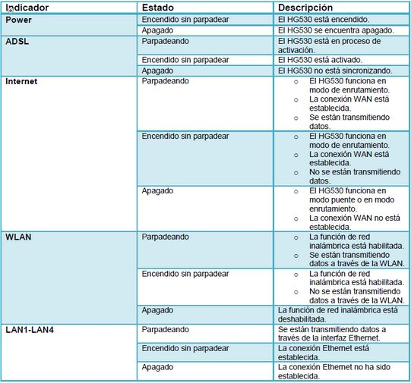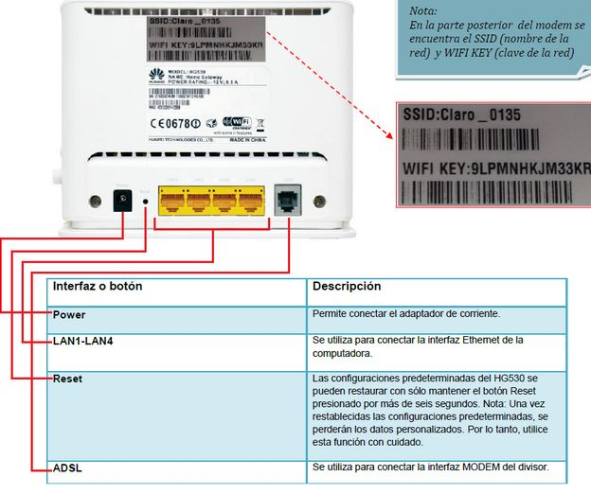

**Impresora:**

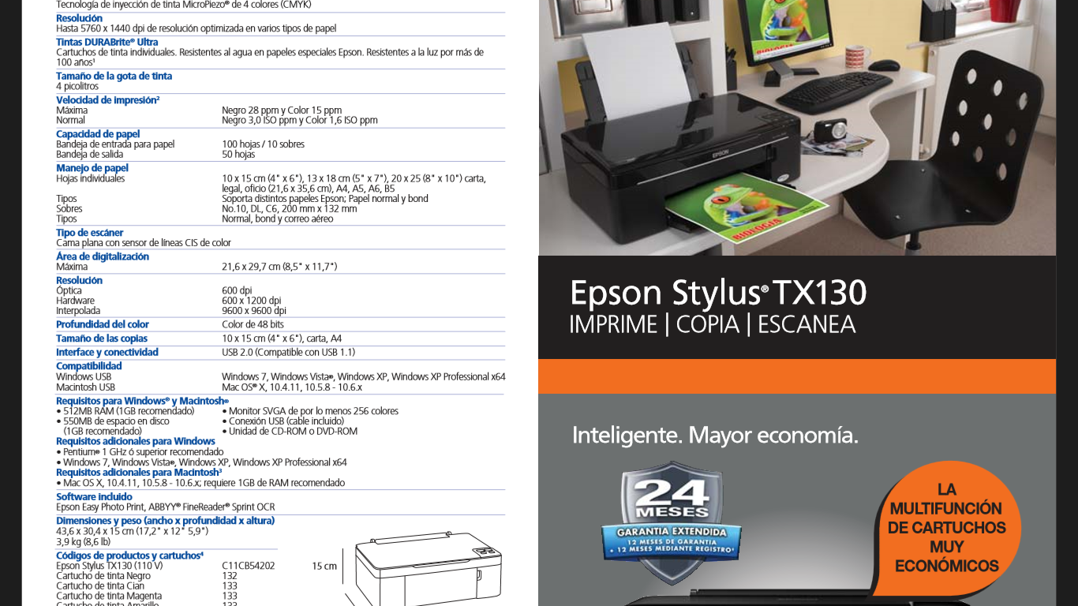

**Objetivo general:**

Implementar un software capaz de llevar un control de impresiones así como mostrar o desplegar en pantalla el monto a cobrar.

**Objetivos específicos:**

Implementar un sistema de control de impresiones en la empresa Ciber Papelería Ole

Generar una respuesta oportuna ante el próximo agotamiento de los cartuchos de tinta.

**Alcances y limitaciones del proyecto**

* Interfaz sencilla que no consuma muchos recursos del sistema.
* Interoperabilidad con los documentos de Word.
* Control de ventas generadas por las impresiones.
* Notificación oportuna de cambio de cartuchos de tinta vía Redes sociales y correo electrónico al encargado de la compra de cartuchos.
* Generación de precios por impresión y manipulación de la interfaz principal para la actualización de datos, tales como margen de ganancia, costo de
* La aplicación solo identificara archivos de texto plano y con extensiones propias de Microsoft Word (.txt, .doc, .docx).
* La aplicación solo se ejecutará en la computadora principal de la empresa por lo cual se utilizará una base de datos de Access para el control.
* Solo se tomará en cuenta la impresora principal, por lo que no haremos genérica la aplicación para que funcione con cualquier tipo de impresora, solo la Epson que se mencionó en los requisitos.

**Generación de costos para la empresa.**

Durante el desarrollo del inventario nos percatamos que no se encontraba en un sitio adecuado la impresora, por lo tanto se hizo la solicitud de una repisa con un valor aproximado de 350 pesos incluyendo las pijas que se utilizaran para afirmar dicha repisa y un cable USB 2.0 de 5 metros de longitud macho a hembra para conectar la impresora con un valor aproximado de 90 pesos.

A grandes rasgos el total de costos serian de 440 pesos para que se optimo el desempeño.

